Всероссийская акция "День эколога в России". Экологические уроки по раздельному сбору твёрдых коммунальных отходов
"Собирать отдельно отходы легко".
Ростовская область, город Новочеркасск, МБДОУ детский сад № 23, подготовительная группа "Радуга".
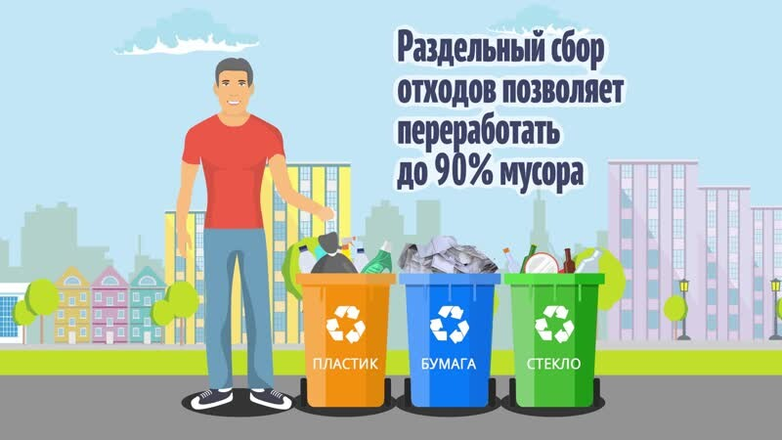
Одна из проблем, с которой сталкивается каждый из нас ежедневно – это мусор. Брошенные на улицах обёртки от конфет, банки, бутылки и другой мусор, отходы вокруг переполненных контейнеров, стихийные свалки в местах отдыха стали, к сожалению, неотъемлемой частью нашего окружения.
Говорят, что чисто не там, где убирают, а там, где не сорят. Если человек чувствует ответственность за то, что его окружает, он будет выполнять совсем несложные правила: бросать мусор в урну, сортировать его и выбрасывать в разные контейнеры. Чтобы наши улицы и парки были чистыми, ребёнку с раннего детства нужно не только знать определённые правила, но и понимать, для чего и почему они появились. Но такого человека нужно воспитывать.
На эту тему и были проведены экологические мероприятия с детьми подготовительной группы педагогами - Бочаловой Е.В., Корчагиной Т.И. Беседа "Посмотрим умным взглядом на мусор", "Мусор надо разделять".
Цель: формировать представления о том, какую опасность для человека и природы несут твердые отходы.
В ходе бесед дети узнали, что некоторые отходы могут быть переработаны и для этого достаточно лишь рассортировать мусор дома и отвезти его в специальные пункты.
Варя Р. рассказала, что можно сделать из переработанного мусора.
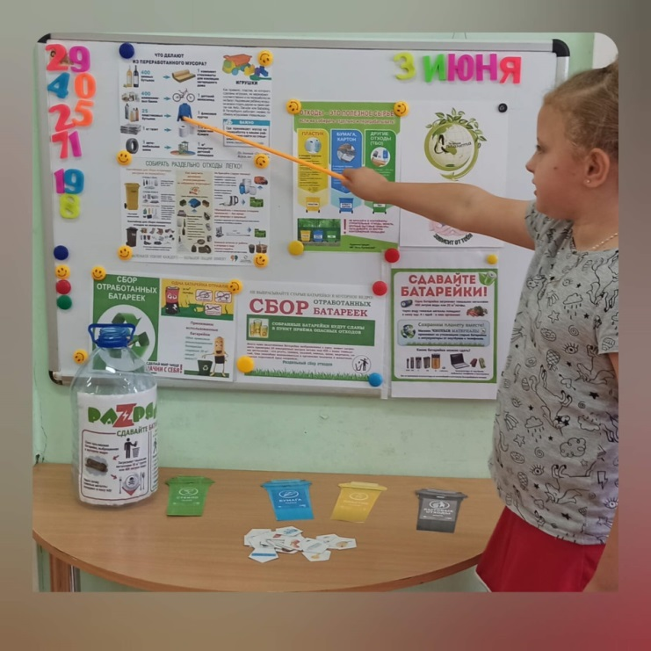
Алиса Н. рассказала, что есть мусор, который необходимо отдельно утилизировать, чтобы не нанести вред окружающей среде: это пластик, стекло, батарейки, алюминиевые банки. Все вместе пришли к выводу, что необходимо разделять отходы и перерабатывать. С ребятами организовали сбор бумаги в специальную коробку - обрезки цветной бумаги, рисунки, коробки, картон.
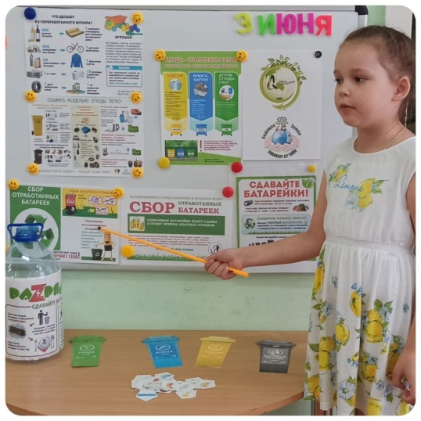
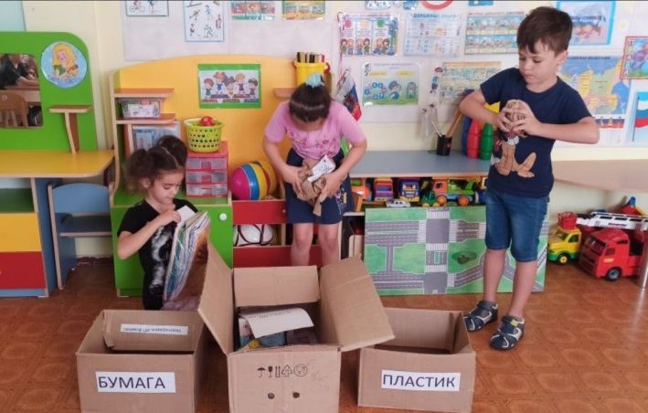
Был организован пункт приема сдачи батареек в холле нашего детского сада и дальнейшей утилизации.
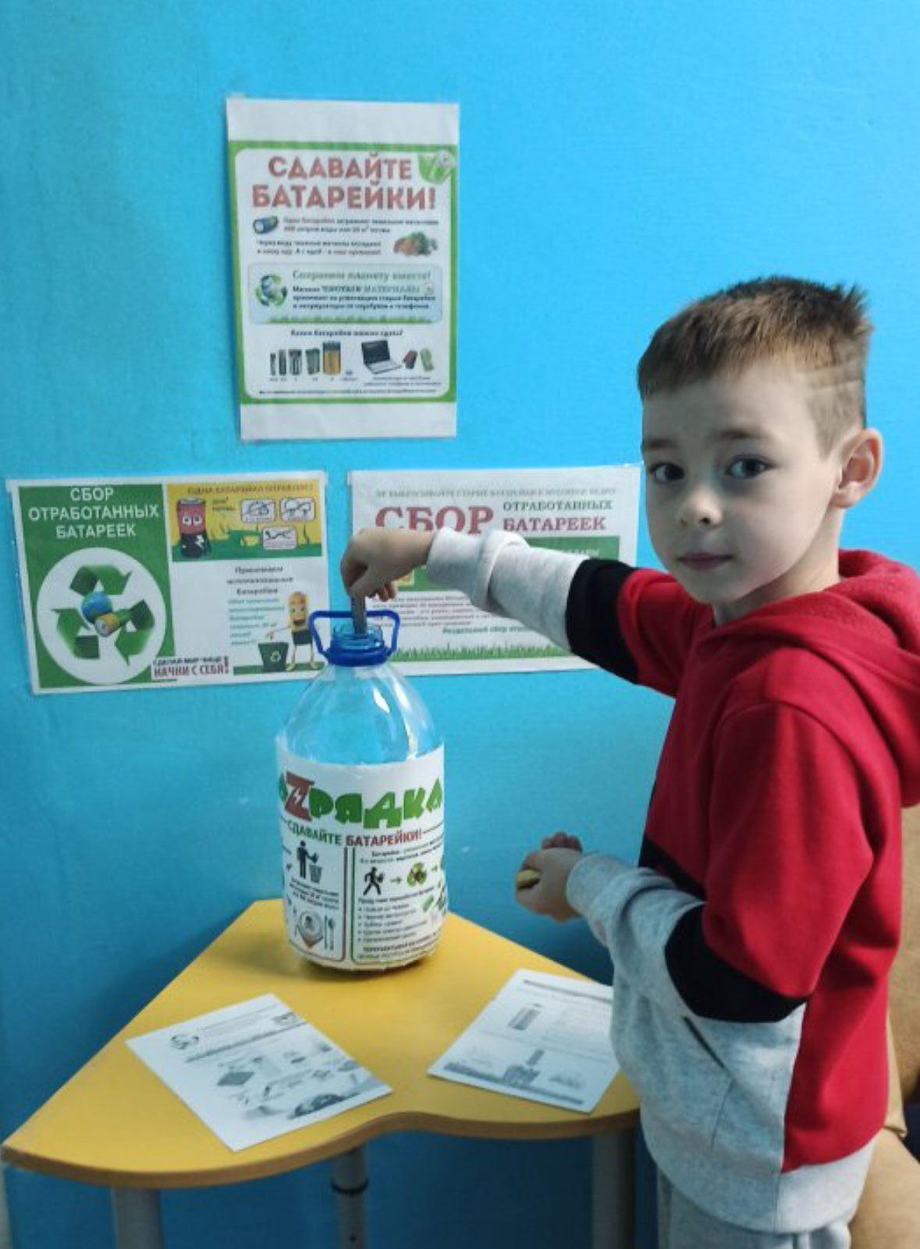
Организован экологический десант. Ребята привлекли внимание всех детей нашего детского сада к сбору батареек.
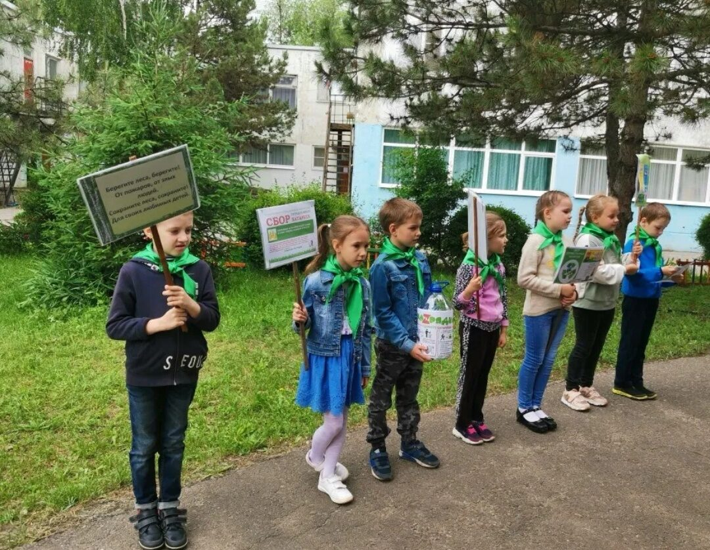
Дидактические игры "Распредели мусор по контейнерам", "Что из чего сделано". Цель: закрепить знание о материалах, из которых сделаны предметы.
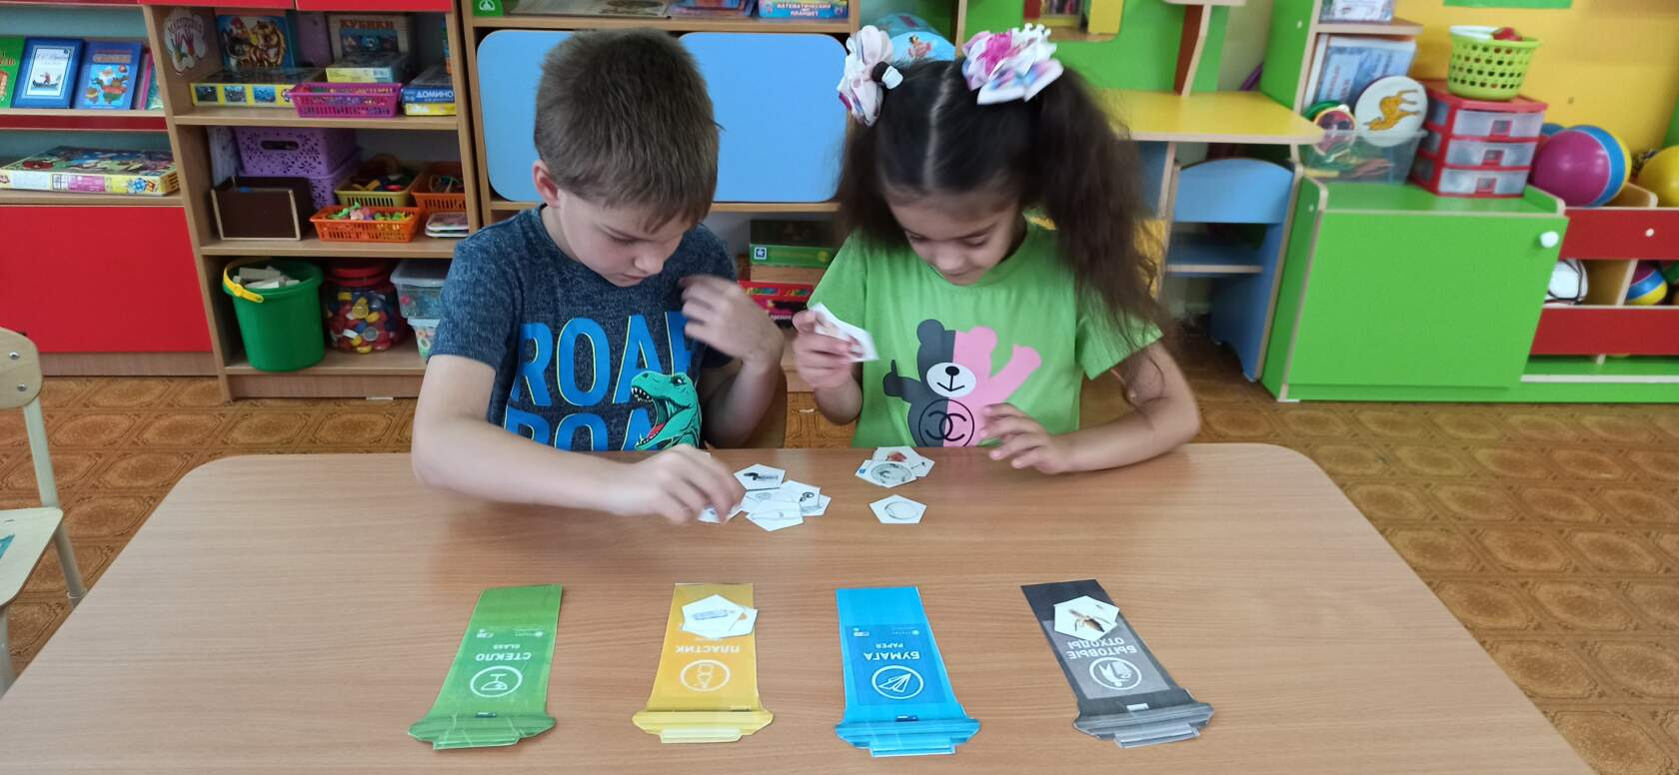
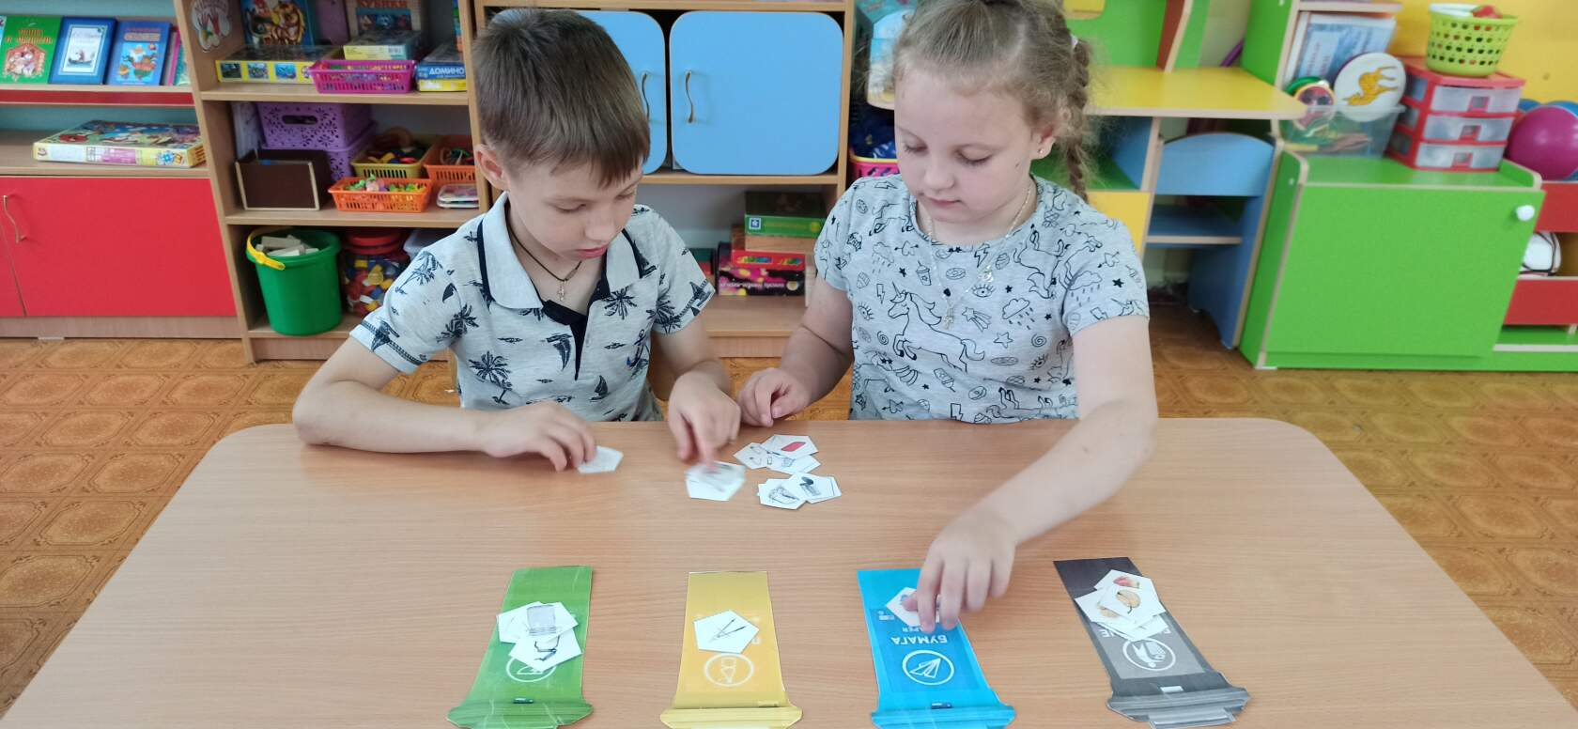
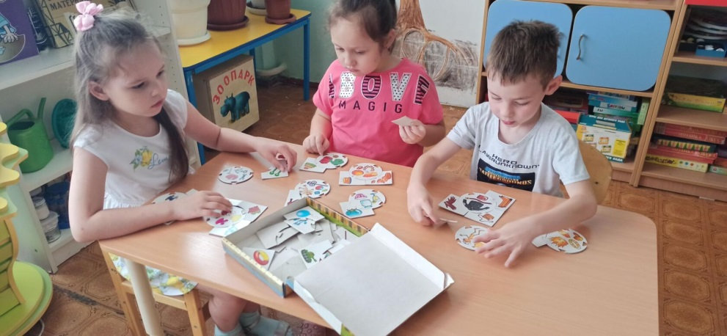
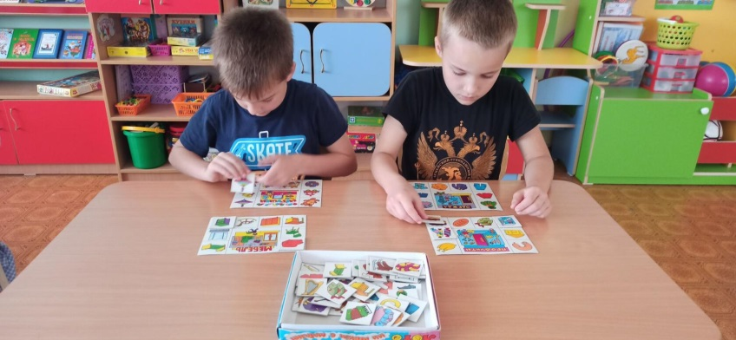
Практические задания про раздельный сбор мусора: - "Разложи по контейнерам, чтобы отправить на переработку".
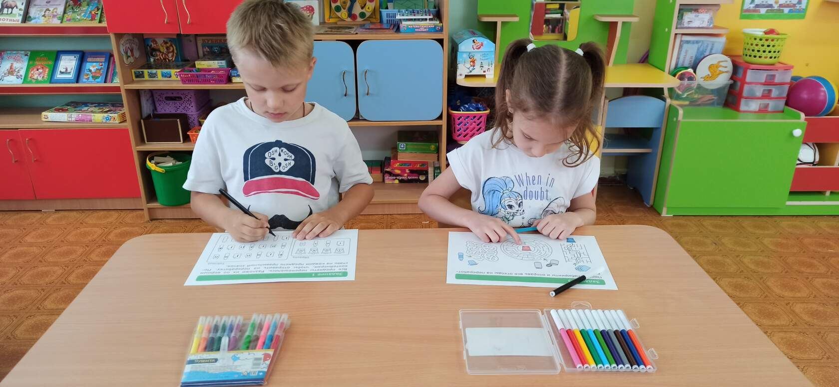

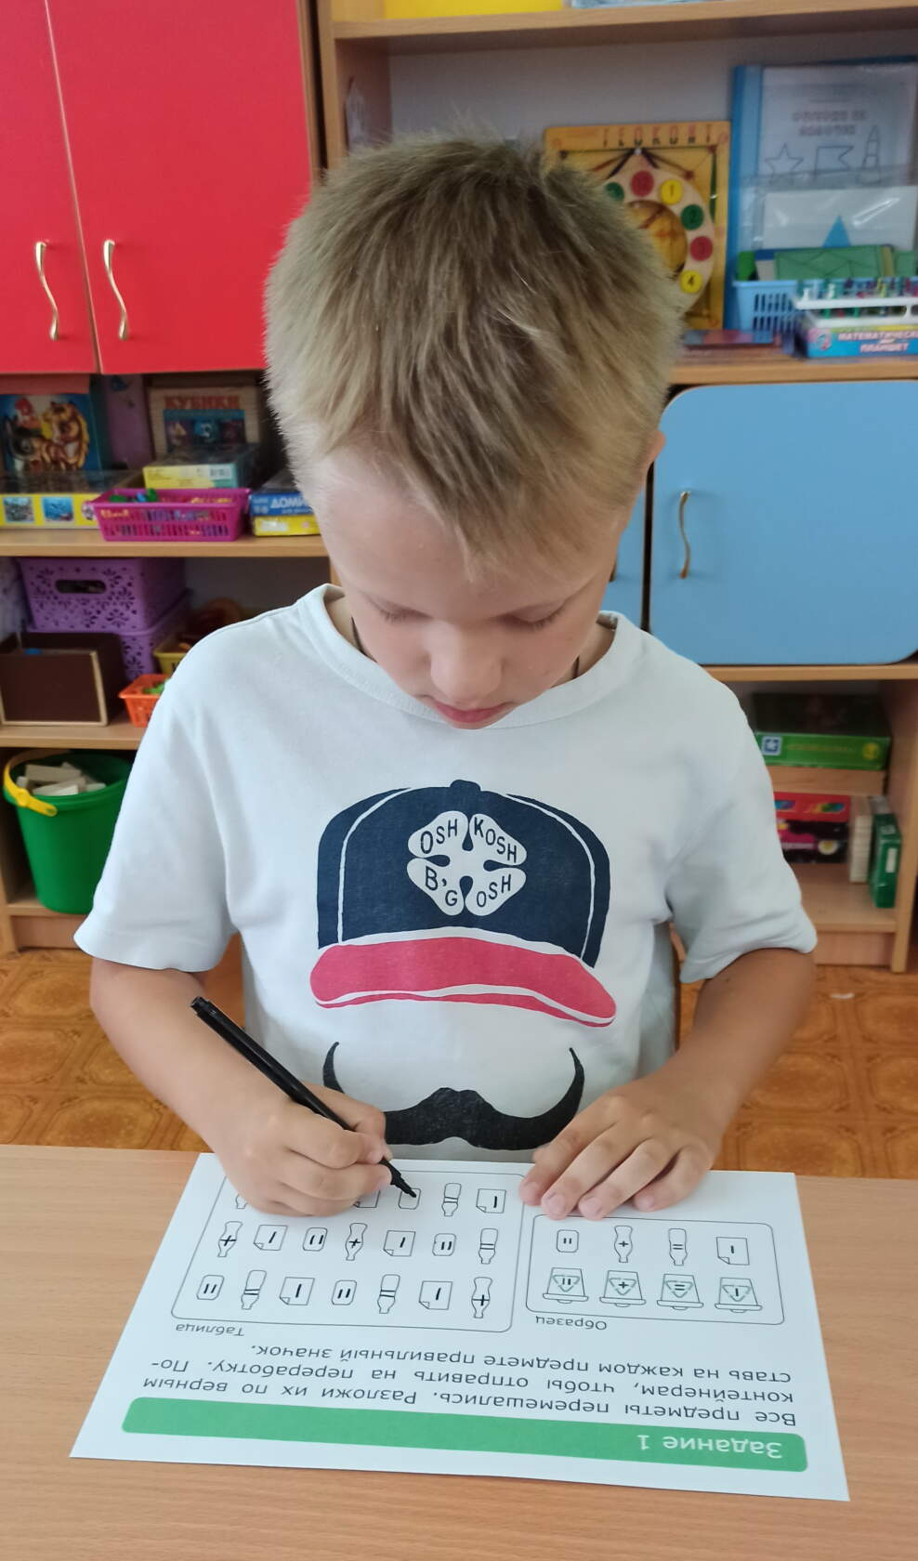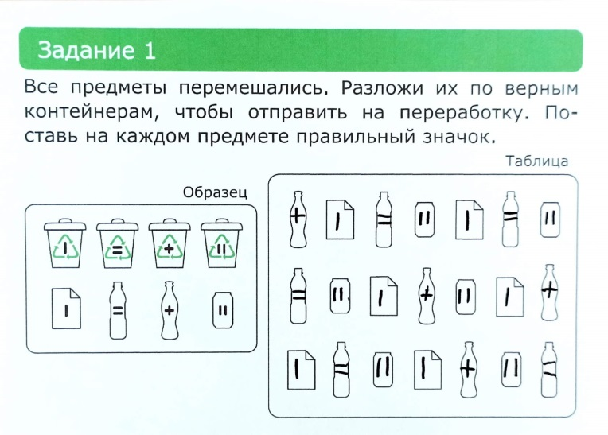
- "Соедини линии и узнаешь, что произвели на заводе по переработке".

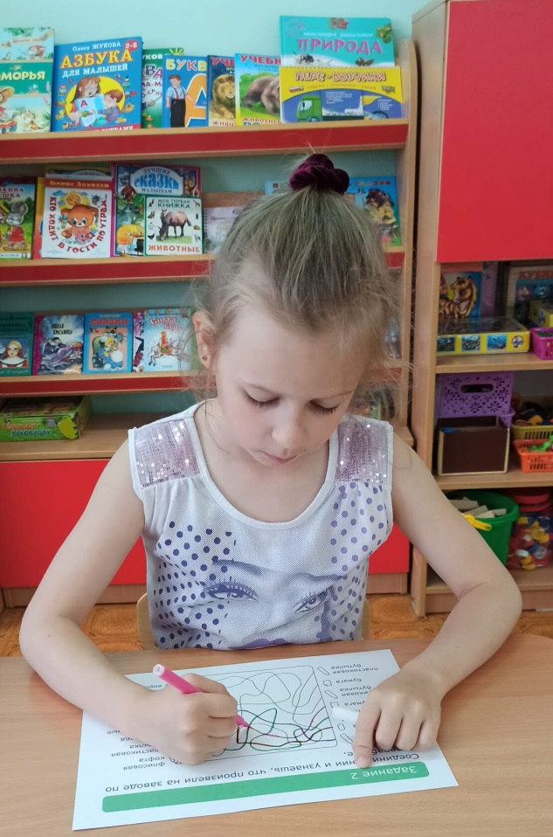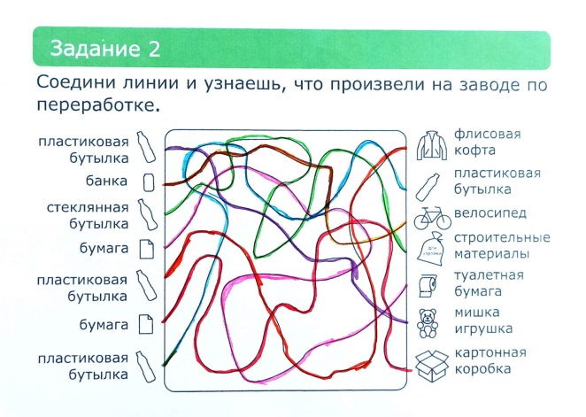

- "Пройди лабиринты и отправь все отходы на переработку".

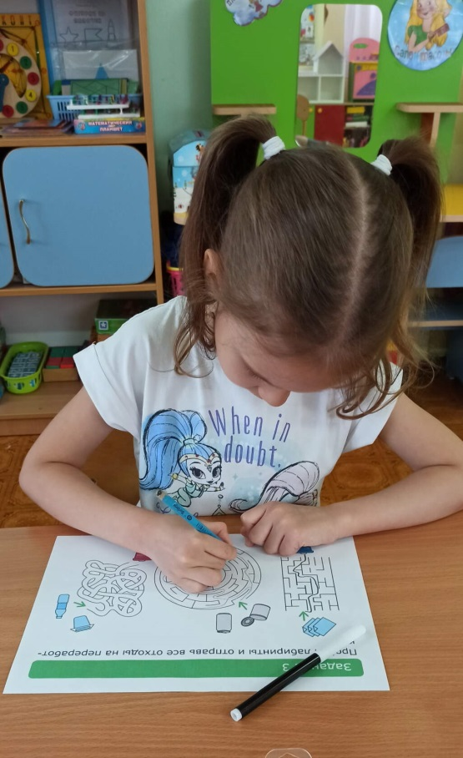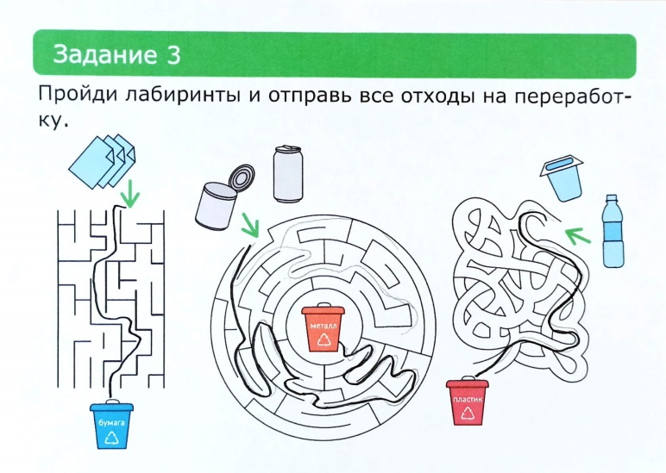

- "Соедини точки по - порядку и ты узнаешь, во что можно переработать пластиковую бутылку".

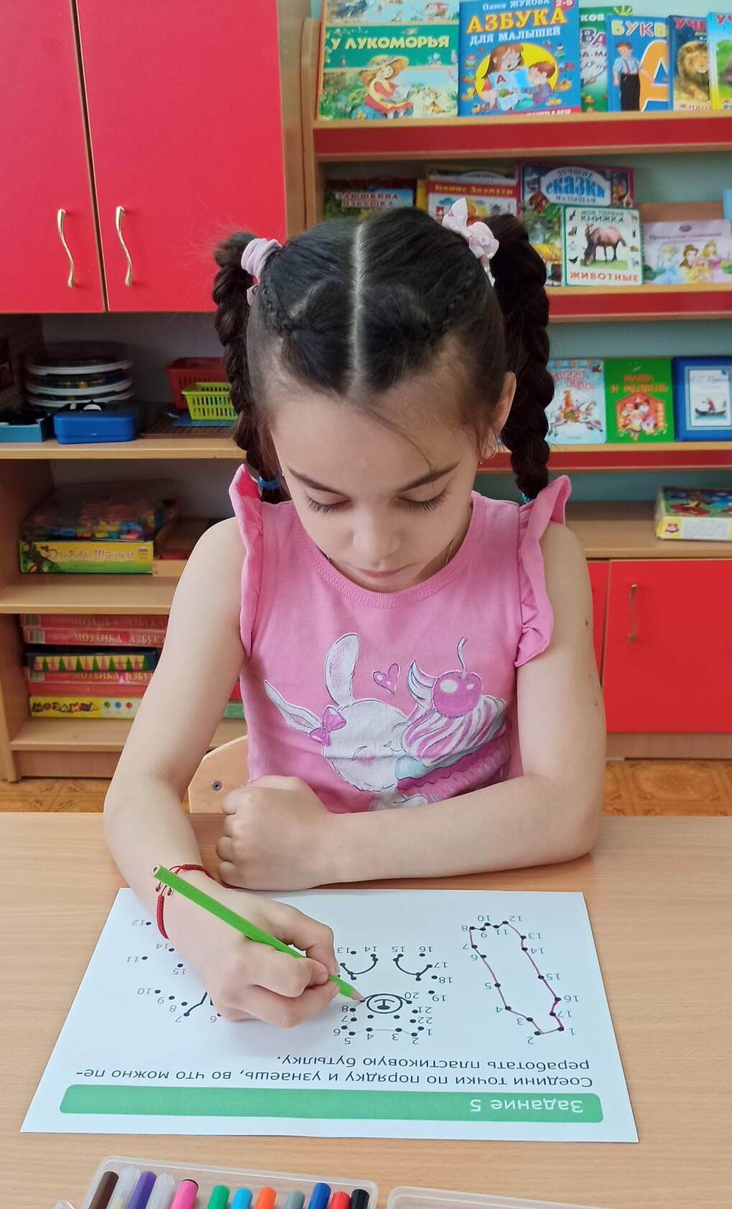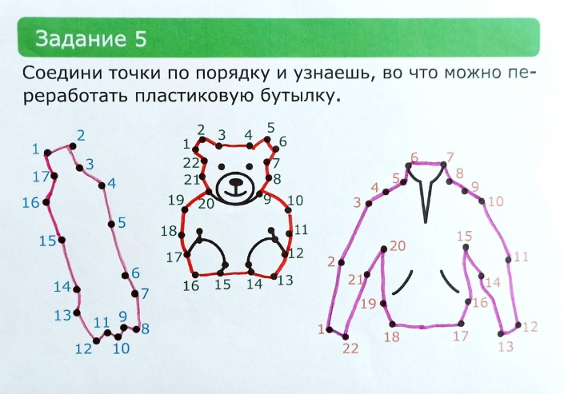

Экологические беседы помогли детям понять, что нельзя сорить бездумно. Бумагу можно использовать несколько раз, батарейки и пластик отвозить в специальные пункты приёма. Дети поняли, что нужно бережно относиться к вещам, беречь их, а из упаковок, бутылок можно делать оригинальные изделия.

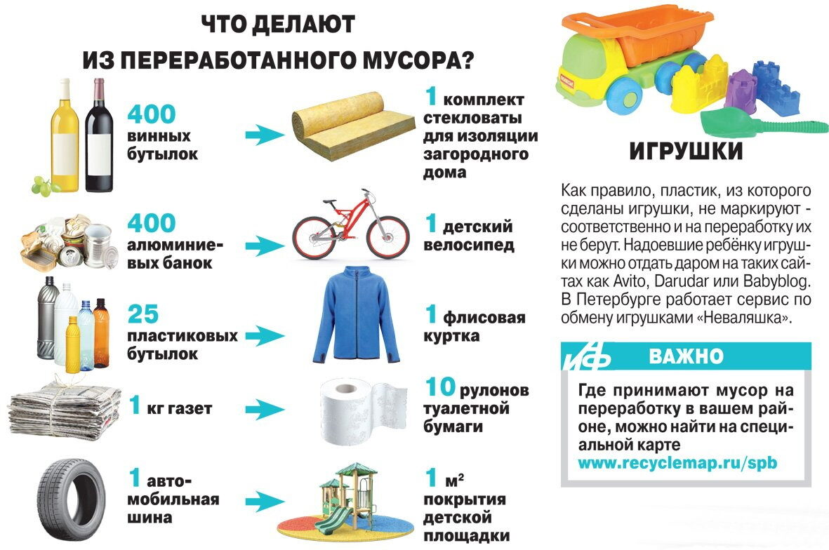

Каждый из нас хочет жить на чистой планете, дышать чистым воздухом, купаться в чистом море и любоваться природой, а не мусором. Добиться этого мы сможем только все вместе.

